POPOLDANSKE DEJAVNOSTI ZA OPB 4. RAZRED
9. teden: 11. 1. – 15. 1. 2021

Pozdravljeni učenci 4. razredov!
Zakorakali smo že v deveti teden dela na daljavo. Učitelji podaljšanega bivanja smo vam tudi tokrat pripravili popoldanske dejavnosti med poukom na daljavo. Te dejavnosti niso obvezne, bomo pa zelo veseli, če jih boste želeli opravljati v vašem prostem času.

Vse dobro vam želimo v letu 2021!
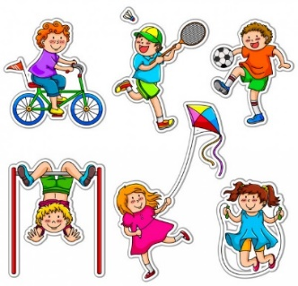
No, pa začnimo!

PONEDELJEK: 11. 1. 2021

• USTVARJANJE
Danes bomo izdelali tablico, ki jo bomo obesili na steno. Naredili bomo slano testo, nato pa iz njega oblikovali tablico, ki jo bomo poljubno okrasili.
Sestavine za slano testo:
- 300 g moke (gladka, bela)
- 300 g soli
- 2 dl vode
- 1 žlica olja



• ŠPORT
Vaje s kocko.
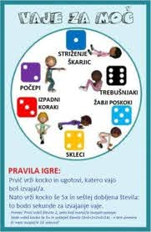
TOREK: 12. 1. 2021

• USTVARJANJE
Zakorakali smo v novo leto. Danes boste začeli ustvarjati čisto svoj koledar. Narisali boste 3 slike po navodilih.
- delo JANUAR – FEBRUAR: z voščenkami nariši naravo pozimi. Riši na polovico A4 lista. Če imaš možnost izberi barven temen papir, da boš lahko risal zimsko idilo tudi z belo barvo.

- delo MAREC – APRIL: z flomastri nariši cvetoč travnik. Uporabiš lahko barven papir v formatu A5.

- Delo MAJ – JUNIJ: z barvicami nariši cvetoče drevo. Uporabiš lahko barven papir v formatu A5.

Podlaga za koledar je priložena posebej v mapi. Lahko pa izdelaš čisto svojo, če želiš.

• ŠPORT
Sprehod v naravi. V primeru slabega vremena igra z balonom.
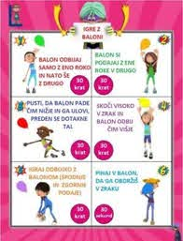
SREDA: 13. 1. 2021

• USTVARJANJE
Danes nadaljujemo z delom. Narediti moramo še drugo polovico koledarja.
- delo JULIJ – AVGUST: z voščenkami nariši poletno rajanje na morju. Uporabiš lahko barven papir v formatu A5.

- delo SEPTEMBER – OKTOBER: z flomastri nariši deževen dan.

- Delo NOVEMBER – DECEMBER: z barvicami nariši jesensko drevo. Uporabiš lahko barven papir v formatu A5.

Podlaga za koledar je priložena posebej v mapi. Lahko pa izdelaš čisto svojo, če želiš.

• ŠPORT
Priporočamo vsakodnevno vsaj 1 urno gibanje v naravi. Naredi vaje za pozdrav soncu.

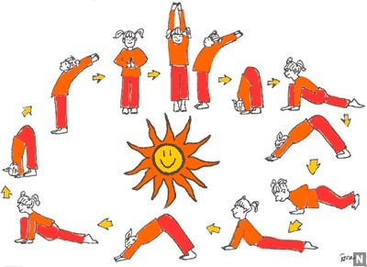
ČETRTEK: 14. 1. 2021

• USTVARJANJE
Potrebujete:

- jabolka
- orehe ali lešnike
- rozine
- malo medu ali rjavega sladkorja
- cimet
- vodo

Priprava:
Jabolka operete in izdolbete zgornji del, nekje do sredine jabolka. Najlažje to naredite z malo žličko. Pripravite nadev iz prebranih orehov, namočenih rozin, malo medu in cimeta.
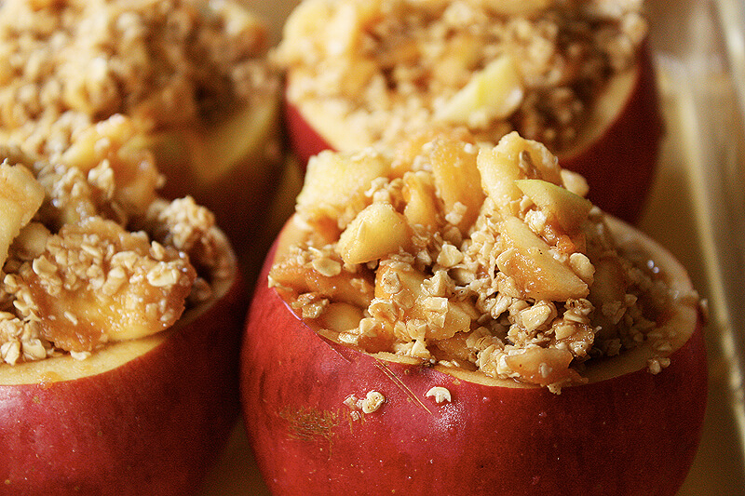

Kako sladek bo vaš nadev je odvisno od tega, kako sladka so vaša jabolka.
Na pladenj zlijete malo vode in na vodo postavite jabolka. Pecite cca.15-20 min na 180 stopinj.

• ŠPORT
Odpravi se na hiter 10-minutni tek po svoji okolici. Naredi vaje.

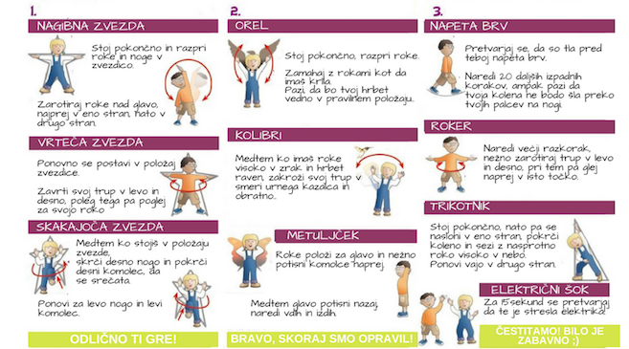
PETEK: 15. 1. 2021

• USTVARJANJE
Vzami papir, ga prepogni in izdelaj čisto svoje snežinko. Če želiš, jih lahko naredi še več, da bo tvoja soba lepo zimsko okrašena.
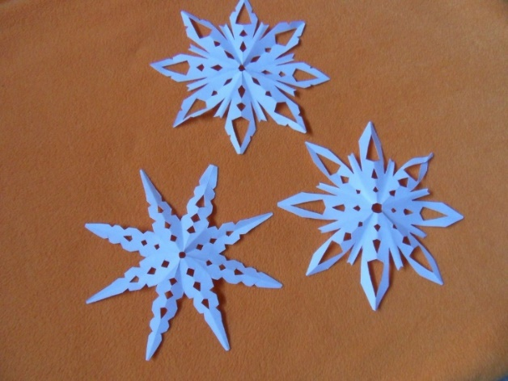

• ŠPORT
Sprehod v naravi. Oprviš lahko tudi vadbo po postajah.
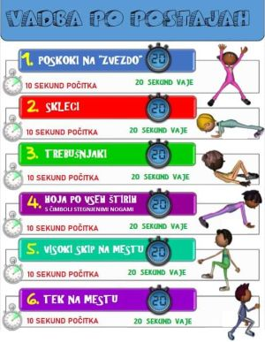
TO JE BILO VSE ZA TA TEDEN!

Za vas zbrala in uredila: Barbara Marinšek

